A20231310Z5L1

答案　见解析

解析　*t*＝0时，B板电势比A板高，在静电力作用下，电子向B板(设为正向)做初速度为零的匀加速直线运动。

对于题图甲所示电压，在0～*T*内电子做初速度为零的正向匀加速直线运动，*T*～*T*内电子做末速度为零的正向匀减速直线运动，然后周期性地重复前面的运动，其速度—时间图像如图(a)所示。

对于题图乙所示电压，在0～内做类似题图甲0～*T*的运动，～*T*内电子做反向先匀加速、后匀减速、末速度为零的直线运动。然后周期性地重复前面的运动，其速度—时间图像如图(b)所示。

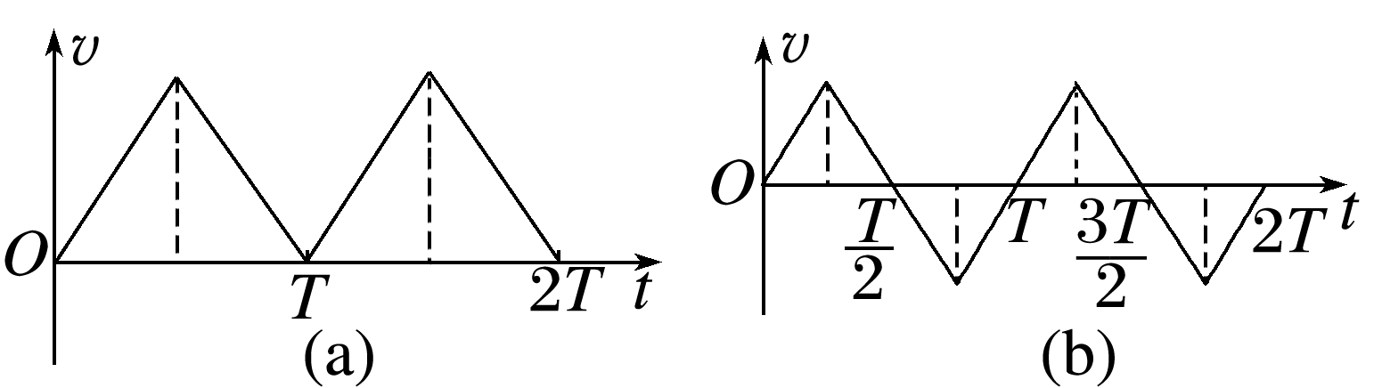

通过画出粒子的*v*－*t*图像，可将粒子复杂的运动过程形象、直观地反映出来，便于求解。